ToDoリストリマインダー付きやることリスト(TODO)

横スワイプでタブ(岩リスト、15分(砂)リスト...)移動

・機能(2画面)

①TODOの作成

②TODOの削除

③TODOの編集(別のリストに移動・コピー、削除)

④新しいタブの管理(タブ名の追加・変更、削除、並び替えの変更)

⑤設定の変更

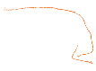⑥表示中のタブへの操作

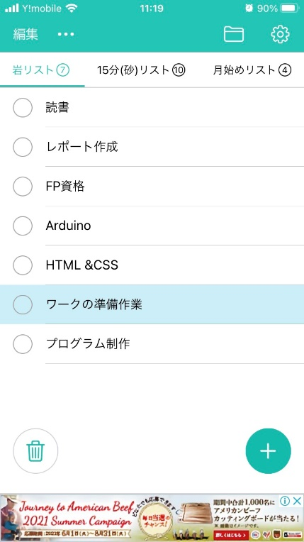　　　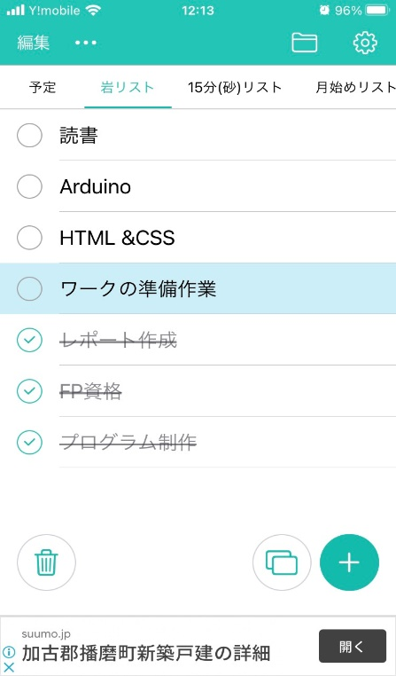

①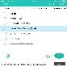

A

・期限・通知タップでBに移動

・今日と明日の選択

・４色のみの選択(色の変更：不可)

B

・通知の有無

・通知可時：通知時刻が表示され、決められた時刻前での選択

・TODOのする事の時刻設定

・繰り返し有りで保存時にＣに移動

C

繰り返し(なし、毎日、毎週、毎月、毎年)　なし以外の場合の通知設定

A.作成時の画面　　　　　B.期間・通知設定　　　　　Ｃ.繰り返し(毎日)時

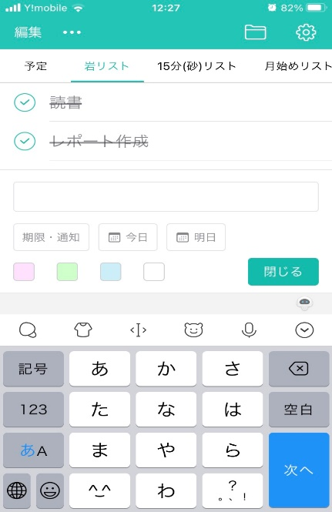　 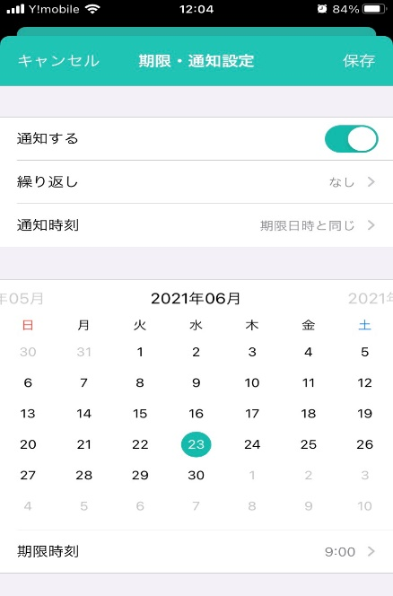　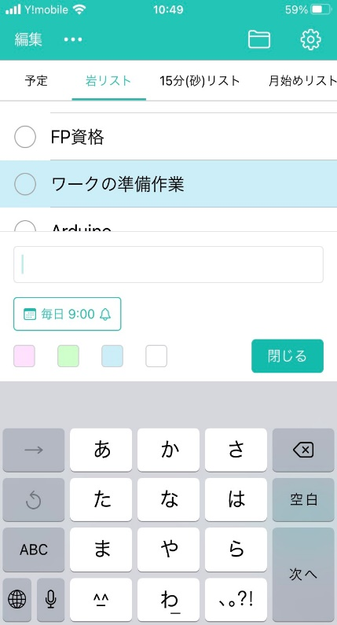

②削除

・削除時に削除確認の通知(⑥の設定で変更可)

・ゴミ箱に移動せず削除 (⑥の設定で変更可)

・チェック時に自動削除(⑥の設定で変更可)

③編集(2画面)

A

・現在表示しているＴＯＤＯの移動・コピー・削除

B

画像の通りです

　　　　　A.選択 B.移動先選択

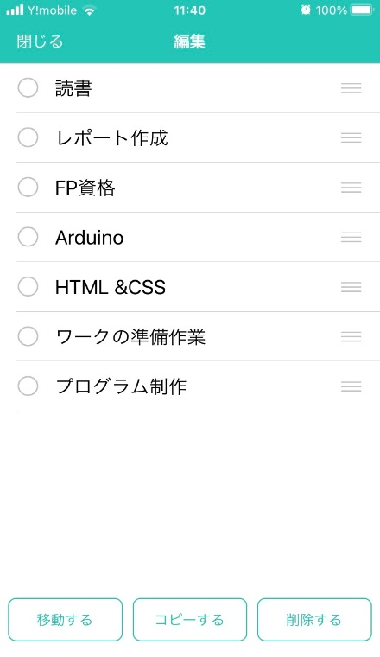　　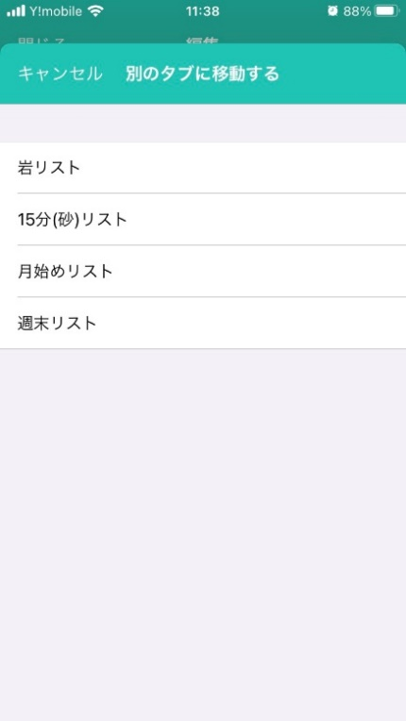

④その他

画像の通りです。

TODOをまとめて登録は改行するごとに一つのTODOと認識してTODOの作成ができる

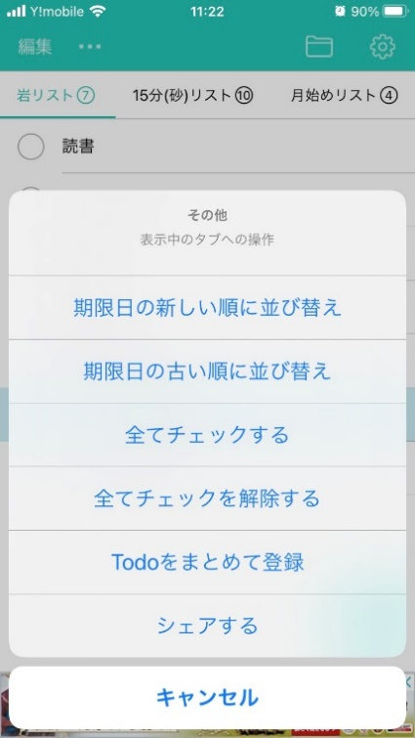

⑤設定変更機能(3画面)

・おすすめ

予定タブの表示(作成時。期限付きでなければならない)

アプリ起動時に予定タブの表示

・TODO設定

TODOの長押しの際の設定選び(並び替え、背景色の変更)

TODOの文字サイズの変更(とても小さい、小さい、中、大きい、とても大きい)

TODOの表示桁数(最大1行、最大2行、最大3行、制限なし)

新規TODO追加時の位置(上から追加、下から追加)

・その他の設定

パスワードが設定可能

チェック済みのTODOを未チェックに戻す時刻を設定(リストごとでしかできない)

作成と削除ボタンの位置を

チェックを右に変更可能

・削除機能

削除した一覧

削除時の警告の有無、削除確認の通知有無、TODOのチェック時に自動削除設定有無

変更可能の設定

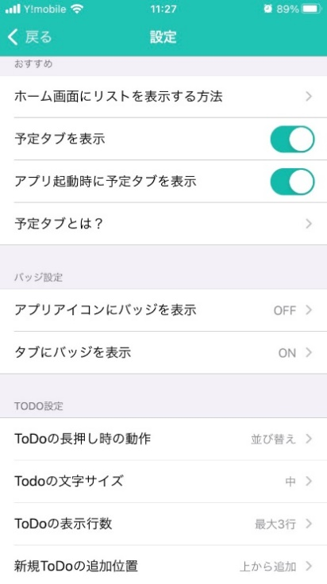　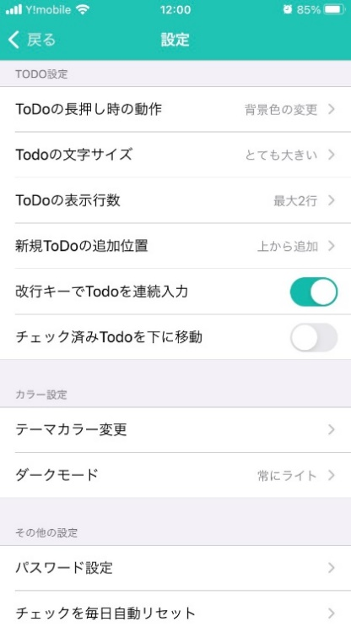　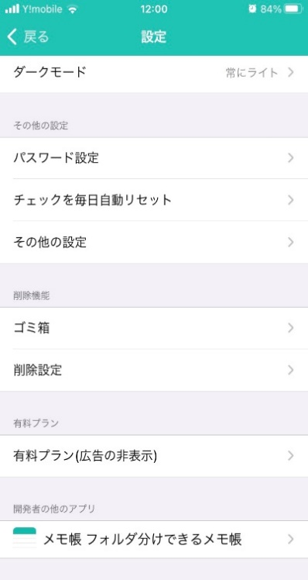

⑥タブ編集

・タブ名の追加・変更、削除、並び替え

